ỦY BAN NHÂN DÂN QUẬN LONG BIÊN  TRƯỜNG THCS PHÚC LỢI  Mã đề 602 | ĐỀ KIỂM TRA GIỮA HKI  NĂM HỌC 2024 - 2025  MÔN: TIN HỌC 6  Thời gian: 45 phút
PHẦN I. Câu trắc nghiệm nhiều phương án lựa chọn. Thí sinh trả lời từ câu 1 đến câu 20. Mỗi câu hỏi thí sinh chỉ chọn một phương án. (ghi vào bài làm chữ cái trước đáp án đúng)

Câu 1: Bàn phím, chuột, máy quét và webcam là những ví dụ về loại thiết bị nào của máy tính?
A. Bộ nhớ. B. Thiết bị vào. C. Thiết bị ra. D. Thiết bị lưu trữ.
Câu 2: Trong các đơn vị đo dung lượng nhớ dưới đây, đơn vị nào lớn nhất?
A. GB. B. KB. C. MB. D. Byte.
Câu 3: Thiết bị nào có khả năng kết nối các máy tính thành mạng không dây
A. Dây cáp B. Máy in
C. Bộ chuyển mạch D. Bộ định tuyến không dây
Câu 4: Mạng máy tính không cho phép người dùng chia sẻ:
A. Máy in B. Máy quét
C. Bàn phím và chuột D. Dữ liệu
Câu 5: Thiết bị cho em thấy các hình ảnh hay kết quả hoạt động của máy tính là
A. CPU. B. Bàn phím. C. Chuột. D. Màn hình.
Câu 6: Các thao tác lập luận, giải thích, phân tích, phán đoán, tưởng tượng, … của con người được xếp vào hoạt động nào trong quá trình xử lí thông tin?
A. Thu nhận. B. Xử lí. C. Truyền. D. Lưu trữ.
Câu 7: 3 MB bằng bao nhiều KB?
A. 1024 B. 3072 C. 1023 D. 10240
Câu 8: Xem bản tin dự báo thời tiết như Hình 1, bạn Khoa kết luận: "Hôm nay, trời có mưa". Phát biểu nào sau đây đúng?
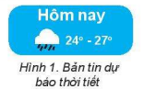
A. Bản tin dự báo thời tiết và kết luận của Khoa đều là dữ liệu
B. Bản tin dự báo thời tiết là thông tin, kết luận của Khoa là dữ liệu.
C. Bản tin dự báo thời tiết là dữ liệu, kết luận của Khoa là thông tin.
D. Những con số trong bản tin dự báo thời tiết là thông tin.
Câu 9: Nghe bản tin dự báo thời tiết “Ngày mai trời có thể nắng”, em sẽ xử lý thông tin và quyết định như thế nào (thông tin ra) ?
A. Mặc đồng phục. B. Ăn sáng trước khi đến trường.
C. Đi học mang theo ô, mũ. D. Đi học mang theo áo mưa.
Câu 10: Em hãy xác định tấm biển chỉ đường là:
A. thông tin B. vật mang tin, thông tin
C. dữ liệu D. vật mang tin
Câu 11: Thứ tự các hoạt động của quá trình xử lý thông tin bao gồm những gì?
A. Thu nhận, lưu trữ, xử lý và truyển thông tin
B. Xử lý, thu nhận, lưu trữ và truyển thông tin
C. Thu nhận, xử lý, lưu trữ và truyển thông tin
D. Thu nhận, xử lý, truyển thông tin và lưu trữa
Câu 12: Trình tự của quá trình xử lí thông tin là:
A. Nhập (INPUT) → Xuất (OUTPUT) → Xử lý;
B. Xử lý → Xuất → Nhập;
C. Xuất → Nhập → Xử lý ;
D. Nhập → Xử lý → Xuất;
Câu 13: Công cụ nào sau đây không phải là vật mang tin:
A. Xô chậu B. Thẻ nhớ C. Cuộn phim D. Quyển sách
Câu 14: Ổ cứng sau có dung lượng là bao nhiêu?
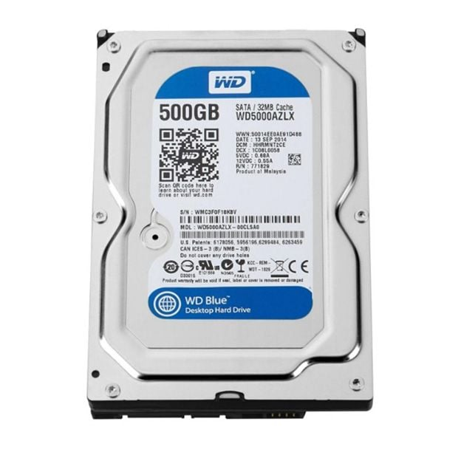
A. 500 GB. B. B. 500 MB. C. 500 D. 500 KB.
Câu 15: Mạng máy tính gồm các thành phần:
A. Máy tính và phần mềm mạng.
B. Thiết bị đầu cuối, thiết bị kết nối và phần mềm mạng.
C. Máy tính và thiết bị kết nối.
D. Thiết bị đầu cuối và thiết bị kết nối.
Câu 16: Các khối chức năng chính trong khối cấu trúc chung của máy tính điện tử theo Von Neumann gồm có:
A. Bộ xử lý trung tâm, bộ nhớ; Thiết bị vào; thiết bị ra.
B. Bộ xử lý trung tâm; Thiết bị vào; Bộ nhớ;
C. Bộ nhớ; bàn phím; màn hình;
D. Bộ xử lý trung tâm; bàn phím và chuột; Máy in và màn hình;
Câu 17: Xét tình huống “Cô giáo đang giảng bài” trong các câu sau câu nào đúng?
A. Cô giáo đang xử lí thông tin B. Cô giáo đang thu nhận thông tin.
C. Cô giáo đang lưu trữ thông tin. D. Cô giáo đang truyền thông tin.
Câu 18: Em hãy cho biết trong các thiết bị sau, thiết bị nào không là thiết bị mạng?
A. Hub. B. Vỉ mạng. C. Webcam. D. Modem.
Câu 19: Mạng máy tính là:
A. Mạng LAN
B. Tập hợp các máy tính
C. Tập hợp các máy tính nối với nhau bằng các thiết bị mạng
D. Mạng Internet
Câu 20: Đơn vị đo dung lượng thông tin nhỏ nhất là
A. Byte B. Digit C. Bit D. Kilobyte
PHẦN II. Câu trắc nghiệm đúng sai. Thí sinh trả lời từ câu 1 đến câu 2. Trong mỗi ý a), b), c), d) ở mỗi câu, thí sinh chọn đúng hoặc sai. (ghi vào bài làm chữ Đ trước ý đúng, và chữ S trước ý sai)

Câu 1: Phát biểu nào sau đây là đúng khi nói về dữ liệu ?
a. Dữ liệu chỉ có ở trong máy tính.
b. Dữ liệu là những giá trị số do con người tạo ra.
c. Dữ liệu được thể hiện dưới dạng con số, văn bản, hình ảnh và âm thanh.
d. Dữ liệu chỉ có thể hiểu được bởi những người có trình độ cao.
Câu 2: Chọn phát biểu đúng trong các phát biểu sau
a. 1 B = 1024 bit
b. 1 KB = 1024 MB
c. 1 MB = 1024 KB
d. 2GB = 2024MB
PHẦN III. Tự luận (3đ)
Câu 1: Phân biệt sự khác nhau giữa thông tin, dữ liệu và vật mang thông tin?
Câu 2: Nhà bạn Minh có điện thoại di động của bố, của mẹ và một máy tính xách tay đang truy cập mạng internet qua đầu thu phát wifi. Theo em các thiết bị đó có đang được kết nối thành một mạng máy tính không? Nếu có, em hãy chỉ ra các thiết bị đầu cuối và thiết bị kết nối

-----------------------------------------------
----------- HẾT ----------

